**LAPORAN PRAKTIKUM**

**DASAR PEMROGRAMAN TAHUN 2024**

**JOBSHEET 7**



**NAMA = RAKAGALI RESDA KRISANDI PUTRS**

**KELAS = TI -1B / 20**

**NIM = 244107020136**

**DASPRO JOBSHEET 7**

**PERCOBAAN 1**

**Screenshoot**

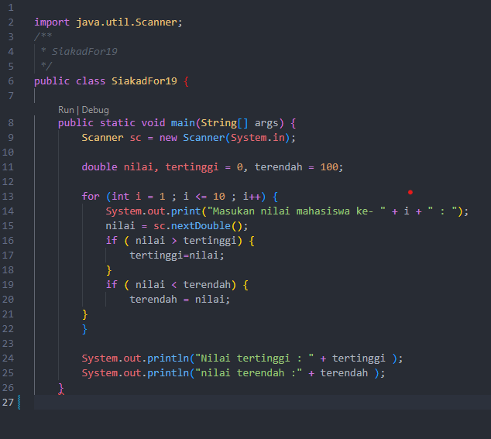

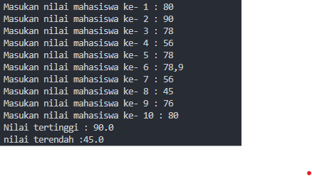

**Pertanyaan**

1. **Inisialisasi = for (int i = 1; i <= 10; i++)**
   * + 1. **int i = 1**: Ini adalah tahap inisialisasi, di mana variabel **i** diset menjadi **1** sebagai nilai awal.
       2. **Kondisi = (i <= 10)**

Kondisi ini dicek pada setiap iterasi. Selama kondisi **i <= 10** bernilai **true**, perulangan akan terus berjalan. Jika kondisi bernilai **false**, perulangan berhenti.

* + - 1. **Inkrementasi =** i++

Setelah setiap iterasi selesai, nilai **i** akan ditambah 1

1. • **Nilai Tertinggi Salah**: Jika **tertinggi** diinisialisasi ke 100, program akan selalu mencetak nilai tertinggi sebagai **100**, meskipun tidak ada mahasiswa yang mendapatkan nilai 100.

• **Nilai Terendah Salah**: Jika **terendah** diinisialisasi ke 0, program akan selalu mencetak nilai terendah sebagai **0**, meskipun tidak ada mahasiswa yang mendapatkan nilai 0.

1. Fungsi kode =

• **Mencari nilai tertinggi**:

Jika nilai baru lebih besar dari **tertinggi**, variabel **tertinggi** diperbarui dengan nilai tersebut.

• **Mencari nilai terendah**:

Jika nilai baru lebih kecil dari **terendah**, variabel **terendah** diperbarui dengan nilai tersebut.

**Alur Kerja:**

Setiap kali pengguna memasukkan nilai, program membandingkannya dengan nilai **tertinggi** dan **terendah**.

Jika nilai lebih besar dari **tertinggi**, maka **tertinggi** diperbarui.

Jika nilai lebih kecil dari **terendah**, maka **terendah** diperbarui.

Proses ini terus berlangsung hingga semua nilai mahasiswa dimasukkan.

1. 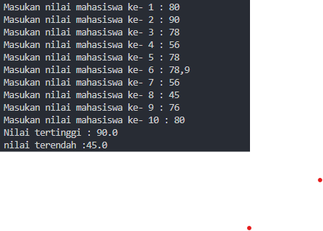

**PERCOBAAN 2**

**Screenshoot**

Code program

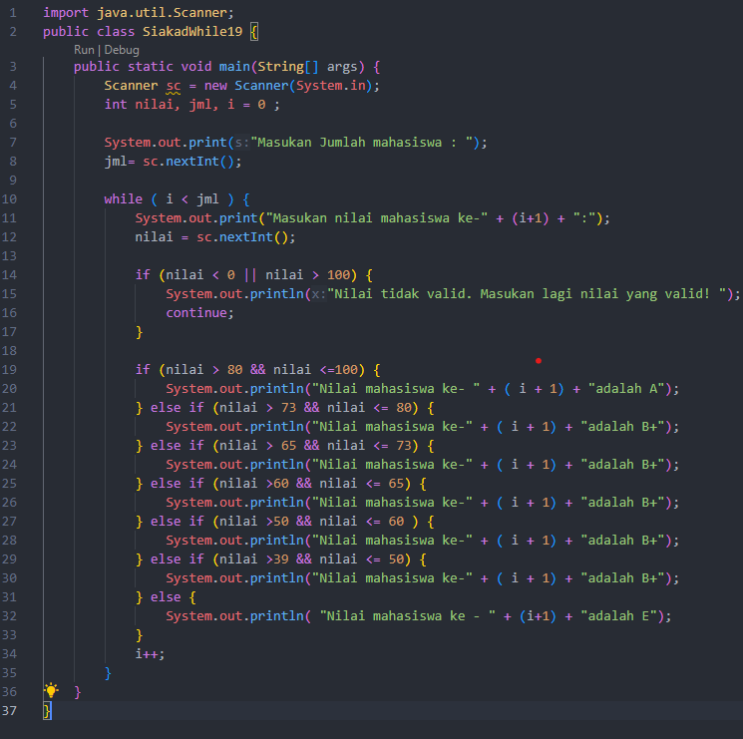

Output

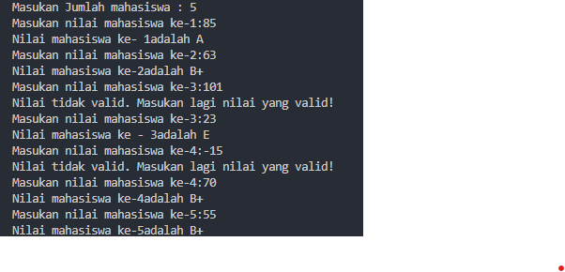

PERTANYAAN

a. nilai < 0 || nilai > 100

berfungsi untuk menentukan apakah nilai yang dimasukkan kurang dari 0 atau lebih dari 100 dengan adanya tanda || berfungsi jika salah satu kondisi terpenui maka akan bernilai true

b. continue

berguna untuk menghindari eksekusi kode tertentu dal perulangan berdasarkan kondisi tertentu.

Ini berkaitan dengan struktur while itu sendiri Dimana i++ adalah inkrementasi maka ditaruh di baris terakhir jika di awal maka akan menjado program do while bukan while

Akan tetap berjalan sebanyak 19 kali lalu berhenti

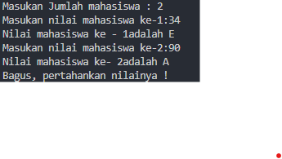

**PERCOBAAN 3**

**Screenshoot**

Kode program

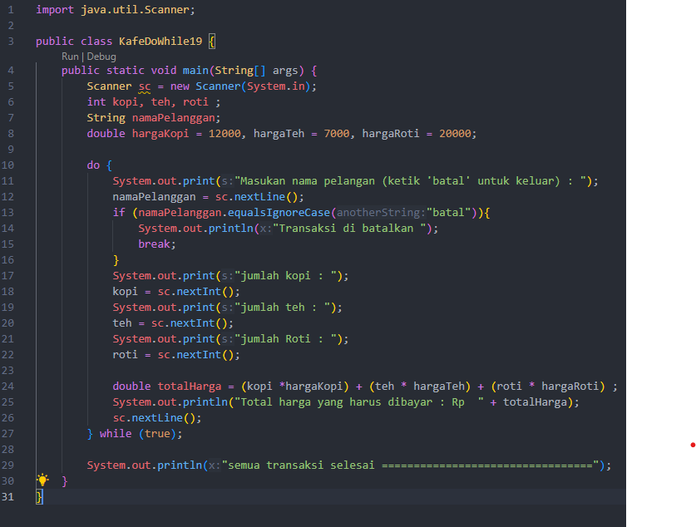

Output

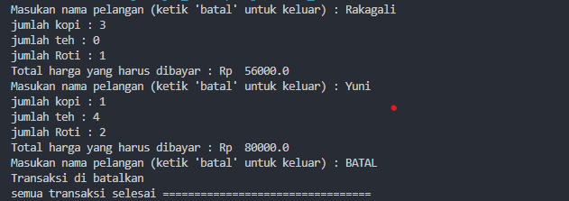

**Pertanyaan percobaan 3**

1. Maka yang akan terjadi program akan menyelesaikan tugasnya karna kata ‘batal’ berfungsi untuk mengakhiri program
2. Kondisi Berhenti:

Ketik 'batal': Perulangan akan terus berjalan selama pengguna tidak memasukkan nama pelanggan "batal".

break: Jika pengguna memasukkan nama pelanggan sebagai "batal" (dengan pengecekan menggunakan equalsIgnoreCase untuk mengabaikan huruf kapital), maka program akan mencetak "Transaksi di batalkan" dan perulangan akan dihentikan dengan perintah break.

1. Menyebabkan perulangan untuk berjalan **tanpa batas** (infinite loop) selama tidak ada kondisi yang menghentikannya.
2. Perulangan bergantung pada input pengguna dan logika di dalam blok kode. Perulangan hanya akan berhenti jika kondisi tertentu dipenuhi, yaitu saat pengguna memasukkan "batal".

**Inisialisasi dan Update Tidak Diperlukan**:

Dalam perulangan **do-while**, tidak ada kebutuhan eksplisit untuk inisialisasi dan update variabel kontrol di dalam struktur perulangan itu sendiri.

Dalam kasus Anda, nama pelanggan dimasukkan setiap kali, dan keputusan untuk melanjutkan atau menghentikan perulangan diambil berdasarkan input tersebut.

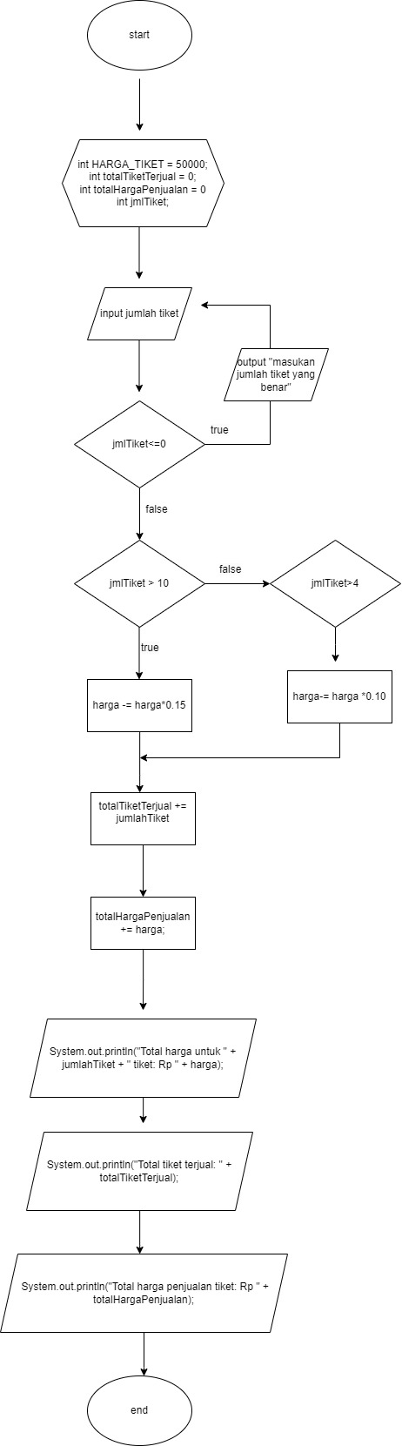**TUGAS 3**

1.

‘

Kode program

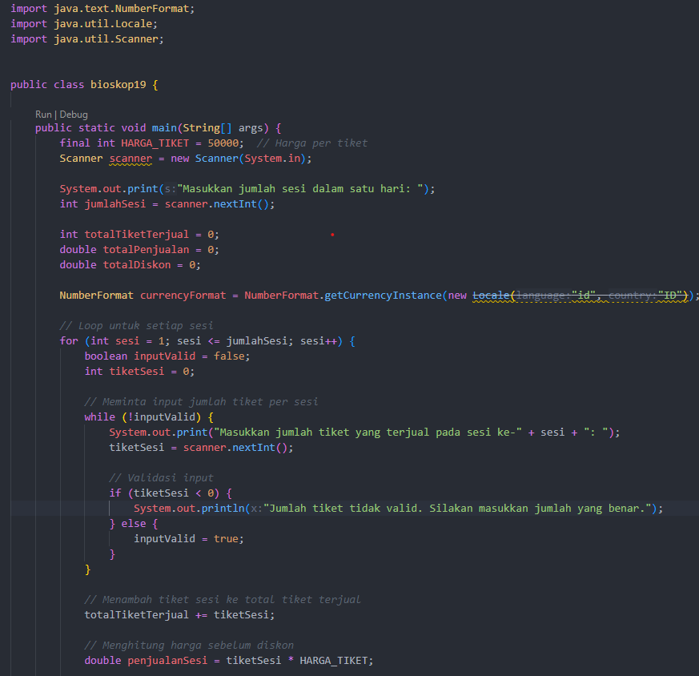

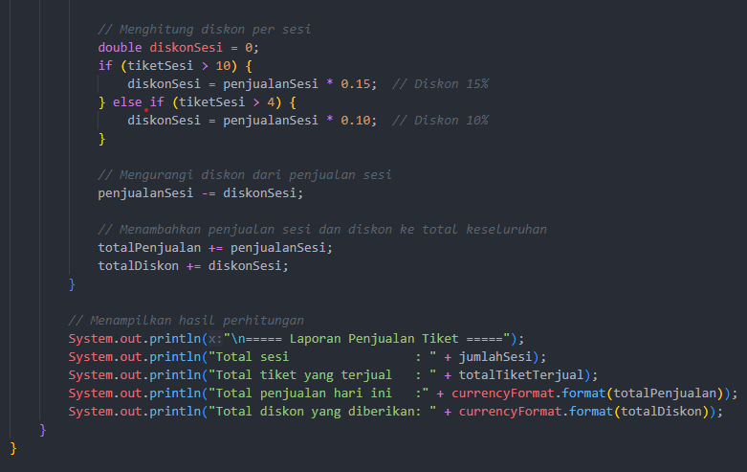

Output

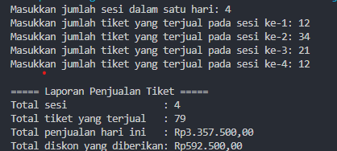

2. KODE PROGRAM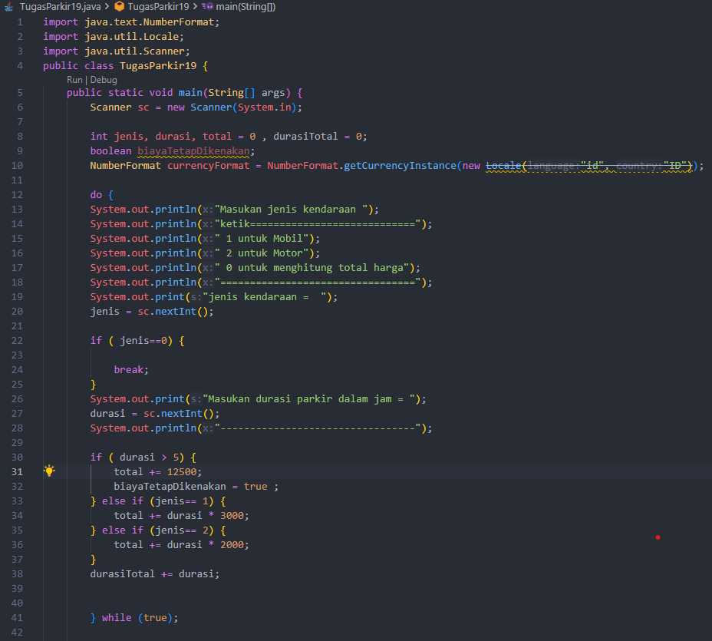

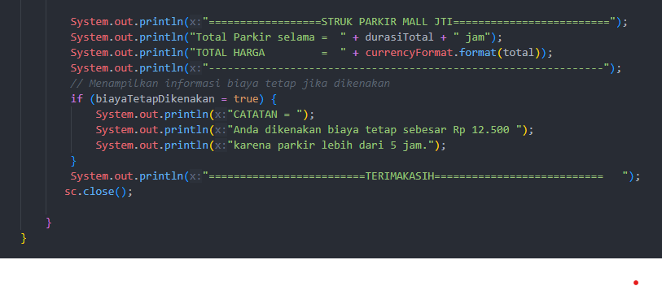

OUTPUT

